

NÁZEV ŠKOLY: Gymnázium Lovosice, Sady pionýrů 600/6
ČÍSLO PROJEKTU: CZ.1.07/1.5.00/34.1073
NÁZEV MATERIÁLU: VY_12_INOVACE_1A_21_Wiehnachten
TÉMA SADY: cizojazyčné texty
ROČNÍK: septima, 3.A, 3.B
DATUM VZNIKU: prosinec 2013
AUTOR: Mgr. Miroslava Quaiserová

Anotace

- Pracovní list pomáhá rozvíjet čtenářskou gramotnost v německém jazyce. Je určen studentům s jazykovou úrovní A2.
- Pracovní list má dvě části. Nejprve se zopakuje slovní zásoba na téma vánoce.Následně pracují žáci s obrázkovým textem, do kterého doplňují vhodnou slovní zásobu ke stejnému tématu.

1.Schreiben Sie oder lesen Sie den Text laut vor. Die Bilder ersetzen Sie durch Wörter.

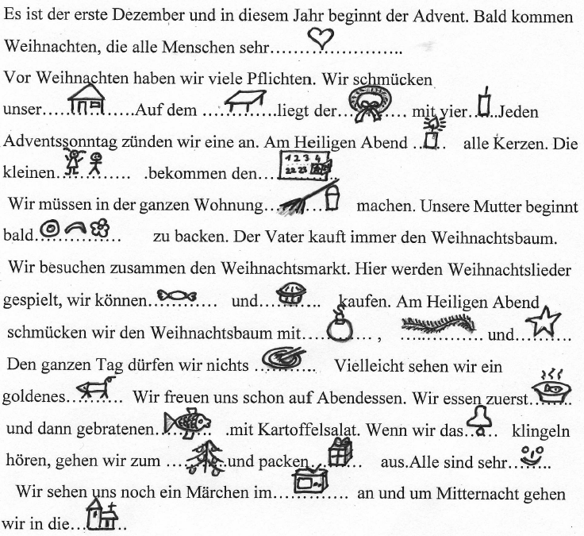

2.Bilden Sie das Wortfeld zum Thema Weihnachten.

Weihnachten

Substantiven | Verben

Die Lösung

Substantiven | Verben
r Advent r Weihnachtsmarkt  r Adventskranz r Karpfen  r Adventskalender e Kerze  r Weihnachtsmann e Fischsuppe  r Kartoffelsalat e Bescherung  r Heilige Abend e Glaskugel  s Weihnachtsgeschenk  s Weihnachtsgebäck  s Weihnachtslied  r Weihnachtsbaum r Stern  e Weihnachtskette | schmücken backen  putzen aufräumen  auspacken verteilen  einkaufen bummeln  anzünden brennen  öffnen singen  sich freuen auf

Es ist der erste Dezember und in diesem Jahr beginnt der Advent. Bald kommen
Weihnachten, die alle Menschen sehr lieben. Vor Weihnachten haben wir viele Pflichten. Wir schmücken unser Haus. Auf dem Tisch liegt der Adventskranz mit vier Kerzen. Jeden Adventssonntag zünden wir eine an. Am Heiligen Abend brennen alle Kerzen. Die kleinen Kinder bekommen den Adventskalender. Wir müssen in der ganzen Wohnung Ordnung machen. Unsere Mutter beginnt
bald Weihnachtsgebäck zu backen. Der Vater kauft immer den Weihnachtsbaum. Wir besuchen zusammen den Weihnachtsmarkt. Hier werden Weihnachtslieder
gespielt, wir können Bonbons und Nüsse kaufen. Am Heiligen Abend schmücken wir den Weihnachtsbaum mit Kugeln, Sternen und Weihnachsketten. Den ganzen Tag dürfen wir nichts essen.Vielleicht sehen wir ein goldenes Schweinchen.Wir freuen uns schon auf Abendessen. Wir essen zuerst Fischsuppe und dann gebratenen Karpfen mit Kartoffelsalat. Wenn wir das Glockchen klingeln hören, gehen wir zum Weihnachtsbaum und packen Weihnachtsgeschenke aus.Alle sind sehr zufrieden. Wir sehen uns noch ein Märchen im Fernseher an und um Mitternacht gehen wir in die Kirche. .

Citace
Text je vlastní práce autora

